Чем полезен бег? Изучаем результаты исследований

Мы подробно разобрались, чем полезен бег, и что он нам дает — по мнению ученых. И не пресловутых «британских», а вполне реальных.

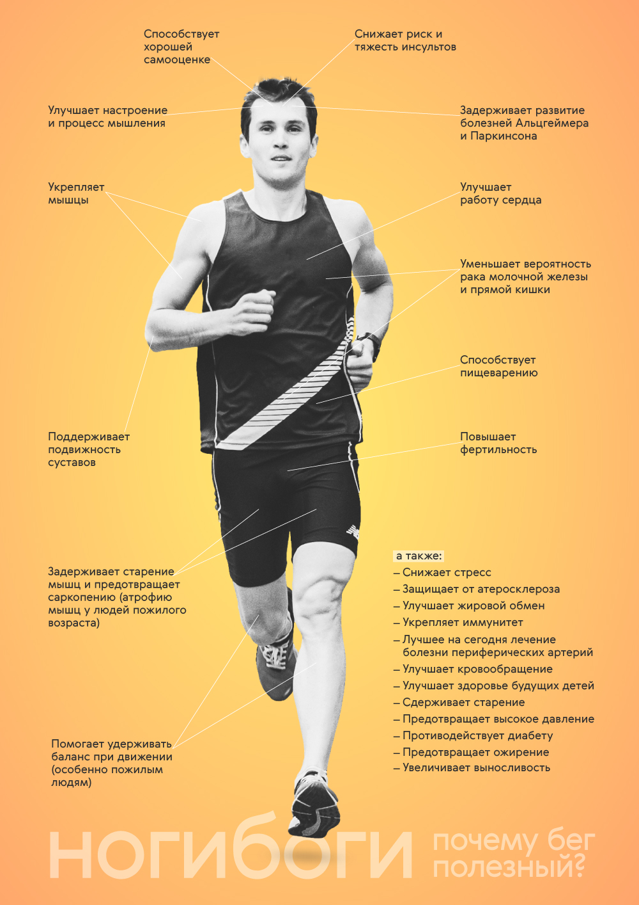
Кликните на картинке, чтобы рассмотреть в полном размере

Мы меньше нервничаем и переживаем
Бег и аэробные упражнения помогают в управлении стрессом, а также в преодолении тревожности. Бегуны лучше спят, а регулярные пробежки рекомендованы при нарушениях сна. Во время бега мы отвлекаемся от проблем и привычных мыслей. Как это работает?
Во-первых, гормон кортизол, который выделяется и во время стресса, и во время длительной нагрузки, помогает нам бежать лучше, поддерживая стабильный уровень сахара в крови. Поэтому после тяжелого нервного дня кортизол стоит использовать по назначению и на благо организму, то есть — побегать.
Во-вторых, пробежка делает нас спокойнее на уровне мозга — возрастает уровень гама-амино-бутировой кислоты (ГАБК), нейромедиатора мира и покоя, а также выключаются гены, связанные со стрессом.
В-третьих, бег успокаивает не только голову. Когда мы думаем про «нервы», то представляем себе головной мозг, верно? Но есть еще и периферическая, или автономная нервная система (АНС). Она влияет на работу внутренних органов и состоит из двух отделов.
Симпатическая АНС отвечает за состояние «бей и беги» и активируется при стрессе. А парасимпатическая — за состояние «ешь и люби», и она активна большую часть времени.
Постоянный стресс может приводить к дисбалансу в работе двух АНС. Поэтому мы чувствуем себя или постоянно на взводе, или, наоборот, слабыми и апатичными.
Хронический стресс влияет и на тонус блуждающего нерва. Этот нерв проходит от головы к органам туловища и отвечает за связь органов и тканей с центральной нервной системой. Именно благодаря блуждающему нерву наши эмоции отражаются на физиологических процессах. Когда он чрезмерно возбуждён, может, например, болеть живот или сердце.
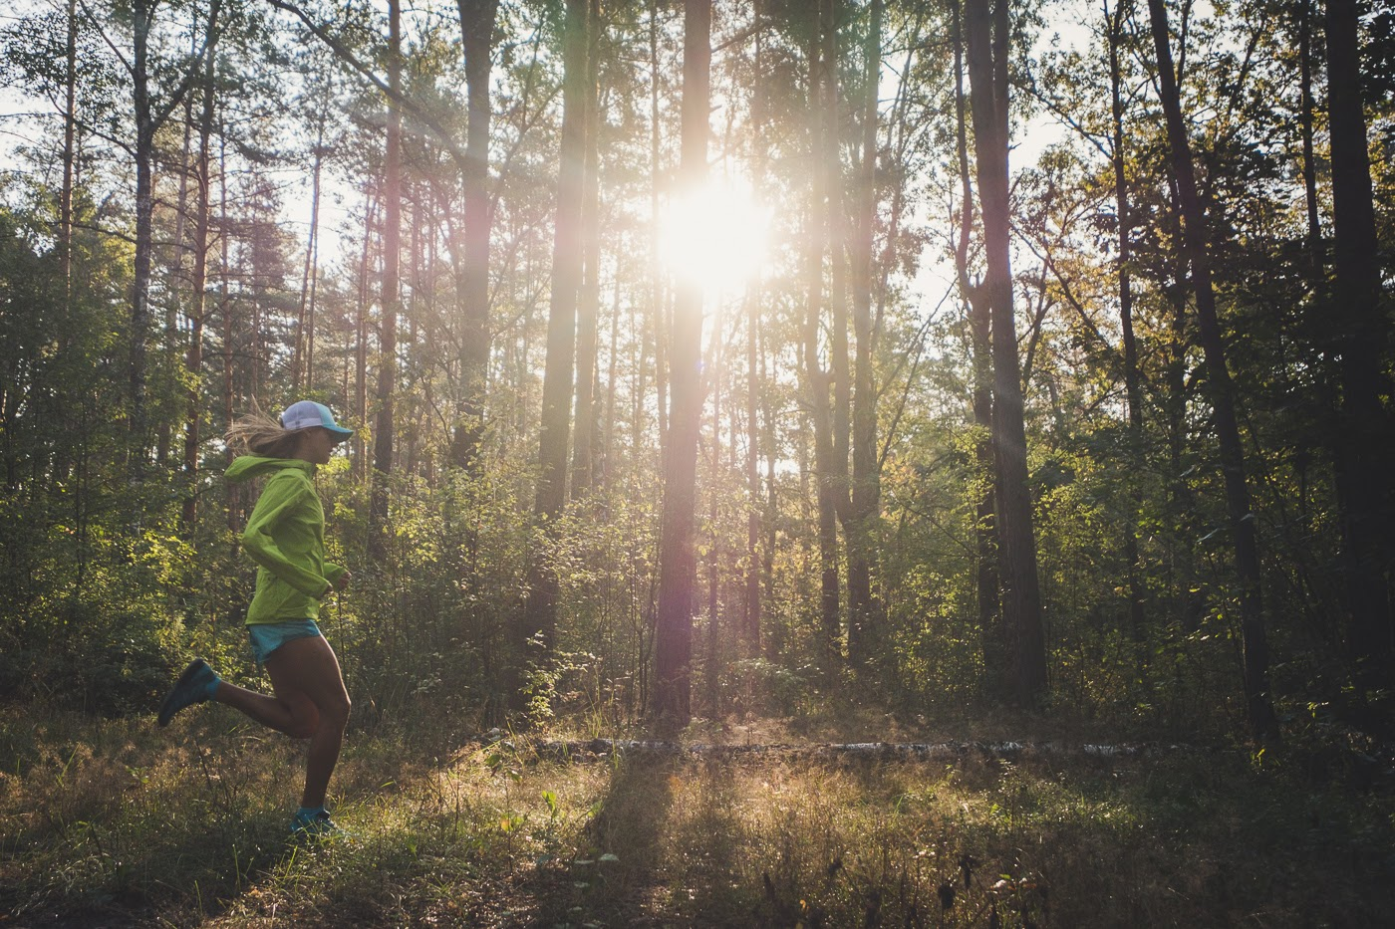Бег и другие тренировки помогают нормализовать баланс в автономной нервной системе и тонус блуждающего нерва

Мы чувствуем себя счастливее
Преодоление километров каждый раз дает мозгу нейрохимические «награды» — эндорфины и эндоканабиноиды. Это наши внутренние наркотики, которые приносят счастье и обезболивание. Про эйфорию бегуна — «runner’s high» — мы уже писали.
И само движение, и достижение на тренировке целей дают мозгу медиатор удовольствия и вознаграждения — допамин. Именно стремление к допаминовому подкреплению заставляет нас раз за разом выходить на пробежку.
Бег и пребывание на свежем воздухе способствуют выделению серотонина, который делает нас возбужденными и счастливыми. С нехваткой серотонина связывают клиническую депрессию, упадок сил и настроения при предменструальном синдроме. Депрессию не всегда можно преодолеть одним лишь бегом, зато у бегунов больше шансов от нее убежать.
Тренировки и участие в соревнованиях — это выход за собственные рамки, позволяющий нам почувствовать свои силы и возможности. Поэтому у бегунов и других спортсменов преимущественно высокая самооценка и позитивное отношение к своему телу.
У людей, которые занимаются спортом и бегом в частности, лучше сексуальная жизнь. Это происходит как благодаря высокой самооценке и хорошей физической форме, так и из-за позитивного влияния бега на гормональный фон.
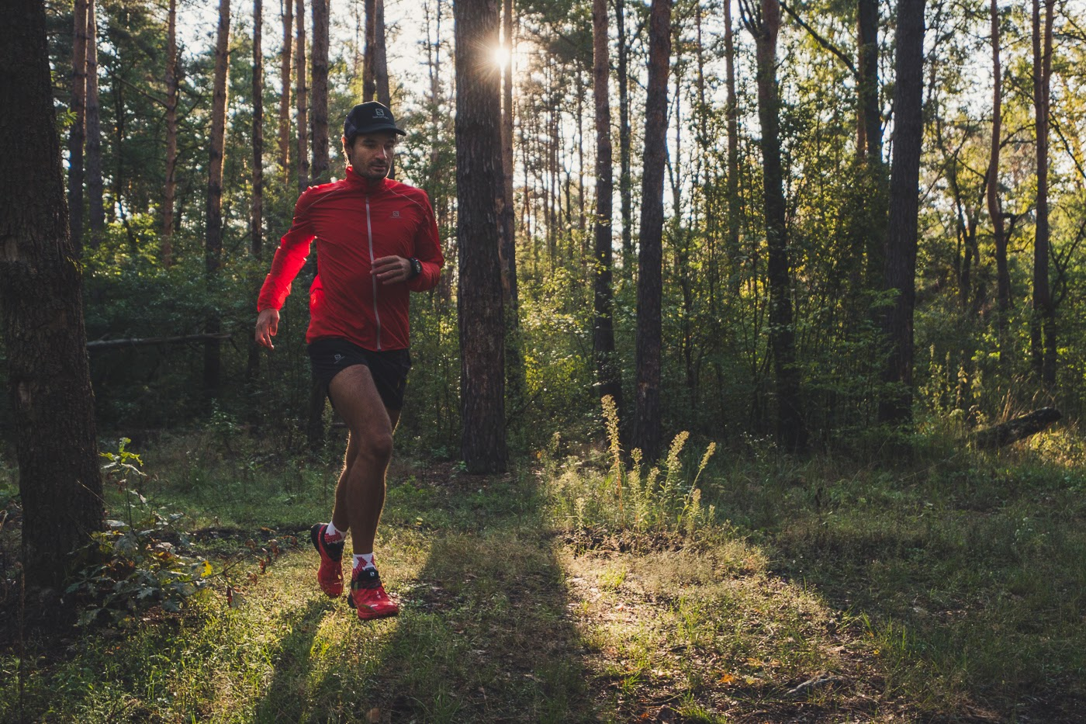У бегунов уровень тестостерона выше, чем у людей, ведущих сидячий образ жизни

Мы мыслим яснее, даже с возрастом
Исследования показывают, что бег и аэробные упражнения способствуют выживанию нервных клеток мозга. Благодаря ритмическому движению ног, в мозгу выделяется нейротрофин — вещество, которое бережёт нейроны и не дает им погибнуть. Бег улучшает мозговое кровообращение, уменьшает оксидативный стресс и замедляет старение мозга.
При болезни Паркинсона, например, гибнут нейроны, которые выделяли допамин. Из-за этого возникают проблемы с движениями. Нейротрофин и медиаторы, которые образуются при беге и упражнениях, способствуют выживанию нервных клеток, и в некоторой степени предотвращают болезнь или её прогресс.
Наши нейроны постоянно занимаются нетворкингом. На языке науки это называется нейропластичность: образуются новые связи, благодаря чему мы учимся движениям или запоминаем. И бег этому активно способствует.
У бегунов лучше развиты связи между участками мозга, которые отвечают за планирование, принятие решений, память и многозадачность. И чем больше мы бегаем, тем сильнее этот эффект. Эти же участки деградируют с возрастом, особенно при болезни Альцгеймера.
Бег считают потенциальной профилактикой старческого слабоумия (деменции)

Мы медленнее стареем
Никто не хочет не то что деменции, а даже морщин. Да, процесс старения идет постоянно, но его скорость может быть разной. Бег способствует замедлению старения на молекулярном уровне.
Наше тело может наращивать мышцы, заставлять клетки делиться, но при этом есть риск развить рак, хроническое воспаление или просто укоротить хромосомам теломеры. Это конечные участки хромосом, и чем они длиннее, тем дольше нам жить.
Запускает процессы роста и старения сигнальный каскад mTOR. Это происходит, когда достаточно еды, особенно животного белка. Каскад mTOR притормаживает, когда мы тренируемся и устраиваем себе метаболический стресс — голодаем или много бегаем.
Как следствие, в теле уменьшается воспаление, теломеры лучше сохраняются, а клетки запускают процесс аутофагии — утилизации поврежденных белков.
Бег на длинные дистанции продлевает нашу молодость. Исследования показали, что бегуны живут в среднем на 3 года дольше, а риск преждевременной смерти у них снижается на 25–40%. Каждая пробежка добавляет семь часов жизни, обещают нам ученые.
Исследования доказывают замедление старения клеток сердца и мышц у бегунов. Даже если начать бегать в зрелом возрасте, этот эффект все равно будет.
В то же время, длительное пребывание на солнце разрушает коллаген и гиалуроновую кислоту в коже, и это приводит к появлению морщин. Перетренированность тоже может свести на нет все омолаживающие эффекты и пользу бега.
У нас есть подробная статья о влиянии бега на кожу, её красоту и здоровье — почитайте.

Мы становимся здоровее
Согласно с обзором американской клиники Mayo, бег может предотвратить гипертонию, нарушение жирового обмена, диабет второго типа, простатит, болезни органов дыхания и даже рак.
Бег полезен для тренировки сердца и снижает риск инфаркта. При регулярных нагрузках мы приспосабливаемся к ним, и улучшается так называемая сердечно-сосудистая адаптация (сardiovascular fitness). Если нагрузок нет, то риск сердечно-сосудистых болезней возрастает.
Восстановление благодаря бегу тонуса автономной нервной системы и блуждающего нерва защищает нас от аритмий
Бег полезен и для сосудов. Преодоление хотя бы 11–23 км в неделю существенно снижает уровень липопротеинов низкой и очень низкой плотности. Это переносчики холестерина и жирных кислот в крови. Когда их слишком много, то у атеросклероза — болезни сосудов — возрастают шансы. Мы подробно писали об этом в статье про бег и холестерин.
У бегунов больше шансов сохранить зрение. Это происходит благодаря уже упомянутому нейротрофину, который оберегает не только мозг, но и сетчатку глаз. Ведь сетчатка тоже образована нейронами, которые нуждаются в нейротрофине.
Как показало 21-летнее исследование, бегуны меньше рискуют стать маломобильными и зависимыми от посторонней помощи. Также было обнаружено, что женщины, которые бегали или активно двигались, с возрастом меньше страдали от болей в костях и мышцах, чем те, которые входили в контрольную «ленивую» группу. Бег положительно влияет и на позвоночник.
Суставы ног во время бега подвергаются значительным нагрузкам. Но, если тренироваться разумно, правильно подбирать обувь и уделять внимание технике, бег полезен для суставов, особенно больных остеоартритом. Это хроническое заболевание, при котором в суставах происходит воспаление и разрушение.
Нагрузка на суставы действует на иммунную систему, останавливая воспаление. Снижение веса, нормализация состояния АНС и сердечного ритма, оптимизация диеты при занятиях спортом — все это облегчает остеоартрит.
Бег помогает нормализовать вес и препятствует развитию наследственной формы ожирения. От одного лишь бега похудеть сложно, но регулярные тренировки меняют образ жизни, заставляют питаться правильно и придерживаться режима. Все это, вместе с уменьшением тревожности, запуском каскадов долголетия, настройкой работы нервной системы помогает похудеть и удерживать нормальный вес.

